《恪法师第一抄》源流与时间断限考

李洪财
吉林大学古籍研究所

内容摘要：
《恪法师第一抄》（以下简作《恪抄》）是辽宁省博物馆珍藏的敦煌经卷，是一份研究佛经论疏非常重要的材料。学界一致认同《恪抄》是罗振玉的旧藏，但对《恪抄》的真伪、来历一直未见清晰的考述，对其时间断限又存在着几种不同的说法，本文拟就《恪抄》的真伪、来历、时间断限等问题做一番考述，提出自己的看法。
关键词：恪法师第一抄，源流，真伪，时间断限

编按：本文原载《中国书法》2012年第八期，篇名为《<恪法师第一抄>的流传与书写》，与投稿时篇名不同，且原文被删减大半，仅留主要观点，论述过程存留不多，行文艰涩，因此，作者将完整文章投于本网，行文观点皆以此为准。

在2011年第四期《敦煌研究》中，我们对辽宁省博物馆珍藏唐代《恪法师第一抄》（以下简作《恪抄》，见后附一）的内容性质进行了详细论证。实际上，在对《恪抄》的性质考察同时，我们也对这份经卷的真伪源流作了较详细的调查。关于该卷的文章并不多见，在仅见的相关文章中，都十分肯定此卷是敦煌经卷，经上虞罗雪堂收藏，后入藏辽宁省博物馆，但该卷的详细源流并不是很清楚，也未见有文章专门论述。敦煌卷子赝品伪造极多，即使一些大型收藏机构也难免将赝品伪造卷子收作秘藏。以日本收藏为例，1986年1月，藤枝晃对《每日新闻》记者表示，有约一千件的日本国内的敦煌写本中有百分之九十八的伪作。赝品本身没有任何价值，如果以假乱真的话，会给后人带来不可估量的恶劣影响。所以，为了更好的进一步研究，很有必要对将该卷的真伪、源流、时间段限问题做一番考述。
就目前笔者所见文章，多因《恪抄》卷首有罗振玉的三方印章，确信此卷是经罗振玉收藏或鉴赏，但对于此卷具体来历，和如何入藏辽宁省博物馆，不见详细说明。1996年第三期《书法丛刊》中，王海萍在《唐人写经<恪法师第一抄>浅析》中略有提及此卷，说此卷原藏敦煌藏经洞，1922年由罗振玉购藏，但未具体阐述入藏来历和经过。流亮在《唐人<恪法师第一抄>浅说》中也有论及该卷来历：
国内流散的一小部分写经和抄本，先是藏在私人手中，数十年的变迁，有的经卷现已为国内博物馆和图书馆分别庋藏。其数量、品类虽远不及国外之富，但还有少数绝精之品，大都是出于天津李木斋和上虞罗雪堂两家旧藏。建国前后，敦煌研究所和甘肃省博物馆亦从农民手中购进一些。敦煌县文物馆得地利之便，也保存少数残卷。这卷《恪法师第一抄》就是一件少见的珍宝，特为刊出，以飨读者。
文章对该卷的来历叙述模糊，不知道究竟是经过私人藏手，后从民间收购入藏辽博，还是出自天津李木斋或上虞罗雪堂的旧藏。这里的关键信息就在罗振玉身上，那么就从罗振玉藏书画的目录、罗振玉印章、罗振玉的相关活动这三处着手，追溯一下《恪抄》的来历，并讨论《恪抄》的真伪问题，之后对该卷时间断限提出一些看法。
一、探源流，说真伪
（一）罗振玉所藏书画目录可查
罗振玉在敦煌文献的整理研究上，极具开创之功。罗氏一生收藏甚丰，极其重视目录之学，凡经自己手或见到的文献资料，尽量记录，及时刊行。1909年伯希和带着敦煌珍贵文献到北京，罗氏也见到了这些文献。罗氏深知这些文献的巨大价值，开始对一些散见的敦煌经卷收藏、编目、题跋。《敦煌学大辞典》中说：
罗振玉留意敦煌文献，除影印伯希和所得精品行世外，自己亦陆续购存。其中以1922年得之于江阴何氏（何鬯威）为最多，部分得自江都方氏（方尔谦）旧藏。罗振玉所藏经卷文书，大都已影印刊布在其本人所编《鸣沙石室佚书》、《鸣沙石室佚书续编》、《贞松堂藏西陲秘籍丛残》中，部分录入《敦煌石室碎金》、《敦煌零拾》及其子罗福苌《沙洲文录补》中。罗氏藏卷钤有“罗振玉印”、“罗叔言”、“抱残翁壬戌岁所得敦煌古籍”、“松翁鉴藏”、“上虞罗氏”、“雪堂”等印鉴。罗氏殁后，所藏散出，中国历史博物馆所得最多，其余北京图书馆、北京大学图书馆、上海图书馆、辽宁省档案馆、日本东京国立博物馆等处均有其旧藏。
《恪抄》卷首也有“抱残翁壬戌年所得敦煌古籍”、“罗叔言”、“罗振玉印”，若依上述，《恪抄》可能是在1922年（壬戌年），得之于何氏或者方氏。在1922年3月22日罗氏致王国维的信中写道：
前购何氏所盗敦煌残卷，略微清理。中有《刘子》（北齐刘昼）数篇，《老子》约二千余言，共六截，而非一卷，但无重复；有唐人《起信论疏》二卷；有历日，有星命卜筮书，有户籍，有苻秦时写经，字迹与广武将军碑、邓太尉祠记、且渠安周造寺碑无异，足供研究，恨不与公共考订之也。
依这段通信内容看，《恪抄》卷不应购于何氏。并且从我们所见到的相关资料来看，很有有可能购于方氏。
方尔谦，字地山，在清末民国期间以书法著称。方氏曾做袁世凯的家庭教师，与袁世凯之子一同劝谏袁世凯不要称帝，遭到袁世凯的拒绝。事后方氏怕袁世凯迫害，举家迁往天津日租界，以卖字为生。方氏与李盛铎有交情，在1910年清政府命令将敦煌藏经洞全部敦煌宝卷悉数押运回北京途中，二人与何鬯威参与了偷盗。何氏藏品中不见此卷，李氏藏卷多数于1935年，被其子女以8万大洋的价格卖到了日本，散佚民间的卷子也多数被天津博物馆购藏，唯有方氏所藏敦煌卷子下落不明，被罗振玉收购应可信。《恪抄》出自方氏而被罗振玉收购，也应该可信。并且，《恪抄》通卷草书，对于普通的欣赏者来说，该卷绝不可能成为选择对象。从品相看，全卷多处朱笔圈点勾画，校对填字，难入平常人欣赏行列，出自方氏极有可能。又经查找罗氏所作的书目《宸翰楼所藏书画目录·己·书录》，其中可见该卷。至于，该卷是如何从方尔谦到罗振玉的过程就不得知了，但从追溯中可以判断此卷非赝品伪造。不过这里还有个疑问值得一提，就是罗振玉所刊出敦煌类书目中不见《恪抄》卷。
1922年以后罗氏所整理出敦煌文献的书目，1924年有《敦煌零拾》、《敦煌石室遗书三种》、《沙洲文录补中》（其子罗福苌整理），1925年《敦煌石室碎金》，1939年《贞松堂藏西陲秘籍丛残》，1947年《敦煌石室集古录》（其子罗福颐作），奇怪的是这几种书目中都不见有《恪抄》卷。仅在其晚年所做的《宸翰楼所藏书画目录·己·书录》目录中可查见该卷。《宸翰楼所藏书画目录》乃罗福颐1943年至1947年间刊出，罗福颐在《宸翰楼所藏书画目录》后题跋中说道：
今年居处渐定，而南望故居否塞未已，侧闻兵灾之余，家藏古物悉罹浩劫，则此册中所有何堪闻问。昨检故笥得此目录，历遭变故，此卷幸存，迨冥冥中有呵护者耶。当时此稿出， 先君随手所书。致作者人名或书其字，或用别号，未能划一体例。今茲付印一仍旧贯，不敢妄改。册中著录，今日已成过眼云烟，手泽散佚，子孙罪戾，言念及此， 思之愧已。时丁亥{即民国三十六（1947）年}孟夏男福颐记于沈阳。
据此可知，《恪抄》卷也应该在罗振玉去世后散佚民间。问题是为什么罗振玉生前所出书目不见此卷，去世后又见于其藏书目录中呢？有一个现象值得注意，罗振玉等初期的敦煌研究学者在所作的目录书或相关研究中，对佛经研究并不重视，特别是对佛本经的研究极其少。以初期为例，如在罗振玉的《鸣沙石室佚书》及续编、《鸣沙石室古籍丛残》、《敦煌零拾》、《敦煌石室遗书三种》、《沙洲文录补中》（其子罗福苌整理）、《敦煌石室碎金》，王仁俊《敦煌石室真迹录》、刘复《敦煌掇琐》共九部敦煌书目中，未见一处关于《法华经》、《金刚经》《心经》等本经的记述，而王国维、陈寅恪等学者也多是把注意力放在了经疏或经后跋文上。从罗振玉的书目和所出文章则看出，罗氏更是以儒家经典为主要研究对象。并且，《宸翰楼所藏书画目录》己部书录中，从“六朝书大云无想经卷第九”至“佛说救护疾病经以上并敦煌石室本”为止，共录39条敦煌佛教文献，多未收入其所作的敦煌书目中。 所以《恪抄》卷不见罗氏敦煌书目也就不奇怪了。
（二）真伪补述
虽然并没有人对该卷做过详细的真伪考证，但上述的源流即是很好的真伪说明，还有卷子本身纸张、书写形式、书风、与同类敦煌卷子对比等信息都可以说明真伪问题。详细论述该卷真伪，意义并不太大。这里我们提出一些疑问，说下我们对该卷真伪的看法。
1、卷首印鉴
《恪抄》卷首钤有印章三方，自上而下分别为“抱残翁壬戌岁所得敦煌古籍”、“罗振玉印”、“罗叔言”。从内容上看，三方都是罗振玉所用的印章，尤其第一方印章在其他的敦煌卷子中也有见到，经过查找，知盖有“抱残翁壬戌所得敦煌古籍”印章的至少有三件，分别为北京故宫藏《晋唐写经残卷》、东京国立博物馆藏《刘子》、2006年上海国际商品拍卖有限公司拍卖的唐写本《心经》。可知罗氏确有此印章，只是资料所限，无法见到原物。另外两方印是罗振玉的常用印，在一些书画落款中可以见到。将上述所见印章，与《恪抄》所见印对比，我们生出了些疑问。粗略地看并没什么不同，但仔细比较，还是能看出一些差异。
首先，刀法上此卷上的印章与它处所见该印不同。一般来说名章不会只用一次，甚至有些人的名章用一辈子。卷首的两方名章在其他处都可以见到，如《中国书法全集》罗振玉作品中就可见到，为了对比清晰此处选用《近代书画名人印鉴》中罗振玉的印章，即图四、图五。图一、图二、图三是《恪抄》卷首的印章。从对比中可看出，两处所见印章，入印篆书的结构和印面布白留红都极相似，但刀法上两者有些区别。《恪抄》印是方笔为主，转折处陡然分明，其它处所见则圆笔为主，文字笔画极有篆籀气。“罗振玉印”清晰图片还可见于《近代印坛点将录》中（图六）。图四与图六两印章用刀、风格基本一致，细微的差别可能是印泥、钤盖、拍摄等原因。对比说明《恪抄》印有问题。
此外，据罗振玉之孙罗继祖所述：“祖父（罗振玉）向来没有随便在人家所藏书画上乱盖自己审订图章的习惯，就连自己的藏品也很少钤收藏印记。”这种情况应该可信，我们查找影印的罗氏书画藏品，基本看不到在书画本身题记盖印的情况，多数在托表纸上，或是另附纸张作题记再裱到卷首尾。《恪抄》卷首的三方印章，实在太违背罗振玉题印习惯了。
如何解释印章问题呢？ 有两种可能。第一，罗振玉同一内容印章刻了两次。并且第二次是依照上一次翻刻。这样才能看到两种看似相同，实际不同的印章。第二，卷首印章是卷子流散到民间，民间收藏者为提升价值伪造的。第一种可能很小，这里还没办法对罗氏所有可见印章进行收集对比，不过通常情况两种风格或两次篆刻的印章，在印面布白留红、字体结构上应该有较大差别，否则没必要自己再重新翻刻完全一样的印章。而且，卷首章与其它处所见印章除刀法方圆差别外，其他差别很小。这种差别很像是作伪的结果。所以，第二种可能性非常大。
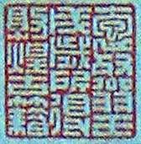图一 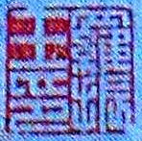图二 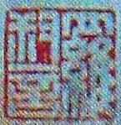图三
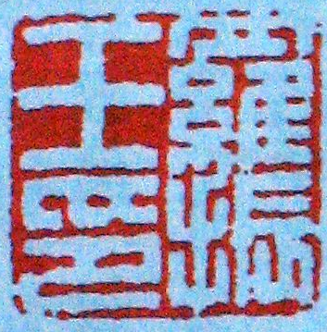图四 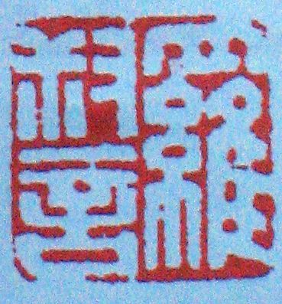图五 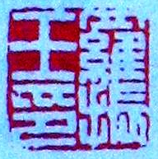图六
罗振玉在民国期间是享誉海内外的文物鉴赏专家，这在溥仪的《我的前半生》中有述：“有许多日本人把他看成了中国古文物学术的权威，常拿字画请他鉴定。”民间收藏者深知罗振玉的鉴定对《恪抄》卷价值所起到的作用，所以在民间伪造了罗氏印章，钤盖卷首。但钤盖者忽视了罗氏盖印的习惯，明晃晃的盖在了卷首。综上，我们认为卷子是真的，也确实是罗振玉旧藏，卷首印章可能是伪造的，是后来流落到民间时，收藏者为提高其价值盖上的，决不能以卷首章来断定卷子真伪。
2、书写特点
以书写特点考察古写本真伪必须有个前提，就是要确定该写本不是以影摹手段作伪，否则不能以此鉴定。《恪抄》卷从墨迹浓淡、校补字、朱笔点画等痕迹来看，可以排除影摹作伪的可能。问题是儒、佛、道家的正式典籍都不用行书和草书来书写，而《恪抄》卷通卷都是草书，并且脱衍极多，难道说这是不虔诚的佛教徒随意而为吗？主要是因为卷子内容不是正式经典，而是对经典解释的再解释。并且在敦煌文献中，这种草书抄卷，多有笔记的性质，所以《恪抄》卷不同于其他多数敦煌楷书经卷，而以草书抄写。该卷笔画圆劲饱满，起落交待清楚，草法字形合法度，通篇流畅自然，墨色变化而不乏统一，整体上来看应属上乘，不是一般书手可以伪造。伪写本中，纸张的大小、一张纸上书写的行数等方面忠实模仿的东西也很多，即使在这些书写形式上没有破绽，从纸张的质感、书风方面可以明显看出不是当时的东西的写本也大量存在。排除纸张质感因素，从书风上看，第一印象就是略带章草隶意的书风。这种书风与唐中后期张旭、怀素一类的有很大不同，该卷字字独立，不相牵连，笔画尚留有章草遗韵，书风与《唐人月仪帖》相似。在敦煌卷子中与此卷类似书风的也有一些，如p2037《瑜珈手记》、p2304《大乘百法论下抄》、p2063《因明入正理论略抄》（见后附图二）、p2412v《大乘起信论广释》卷四（见后附图三）等，可能为同一时期作品。我们将相同风格的敦煌经卷字形对比，发现字形也十分接近，甚至如同一人抄写。取p2412v《大乘起信论广释》卷四中部分与《恪抄》卷字样相同字形对比，就会发现两者的书写用笔及其相似，如：意：p2412.24-21作，《恪抄》第48行作；应：p2412.24-5，《恪抄》第389行 ；世间：p2412.24-18作，《恪抄》第483行作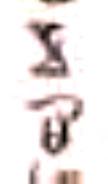；想：p2412.24-1作，《恪抄》第434行作。通过字样对比可看出字形和笔势都十分相似。并且，两者在习惯性用字和相同常用字字形上也十分相似。如，烦恼：p2412.24-2作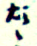，《恪抄》第245行作；佛菩萨：p2412.24-2作 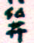，《恪抄》第271行作。以上相同风格抄卷对比，不只是为了说明真伪问题，更有利于说明下面的时间断限问题。
二、时间断限推测
现今对《恪抄》的时间断限说法不一。《中华艺术· 隋唐卷》将其作为晚唐书法的代表作。王继安在《<恪法师第一抄>草书辨析》中，认为该卷形成在垂拱至开元年间。流亮《唐人<恪法师第一抄>浅说》中说，《恪抄》的形成时间至迟不会晚于盛唐，也可能早到李世民贞观以后。以下是我们从《恪抄》的书法风格、用字的时代特点和书写内容上，提出一些个人看法。
1、书风角度。从书法风格来看，法P2063《因明入正理论略抄》、《因明入正理论议疏要》，还有P2412v《大乘起信论广释》卷四，与《恪抄》书法风格极其相似。P2063《因明入正理论略抄》，沈剑英根据抄卷字体和书写风格说是初唐作品。《恪抄》也应该形成在这个时期。《故宫博物院藏敦煌吐鲁番文献目录》中记有：
《妙法莲华经玄赞》，新137368，纸质。28．5×373．2。一级乙。原定名：“唐人草书经卷。”背签：“唐初人草书经义卷。”前有“康生看过”、“梦郼草堂”朱印二方。首尾残缺，起“佛唯赞菩萨不赞我故，所以疑生筹量此事经”，止“供养无数佛至证于无上道赞曰：此颂”。章草。中有朱、墨笔改、补字。知为《妙法莲华经玄赞》。后钤“罗振玉印”、“罗叔言”朱印二方。与新150679、138065形制及书法相近，应为中唐。“梦郼草堂”为罗振玉印鉴。
按其章草，中有朱、墨笔改、补字，钤“罗振玉印”、“罗叔言”朱印二方等描述，应该是与《恪抄》极其相似的草书抄卷，说这个卷子时间为中唐，以此而论，《恪抄》的时间应该不晚于中唐。再与传世的草书文献相比，《恪抄》整体上还保留很多章草的风貌，和传世著名书家索靖《出师颂》有相似之处。索靖是西晋时敦煌的著名书家，同地区书风相袭，互相影响是平常的。并且，《恪抄》与智永的《真草千字文》和孙过庭《书谱》的用笔、结体、取势都有相似处，尤其是与智永风格更加接近。举例如下：
体：《恪抄》、智永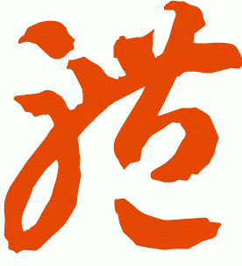、孙过庭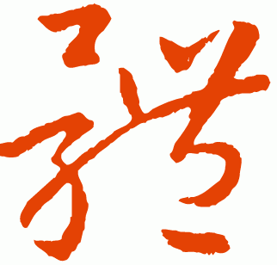
意：《恪抄》、智永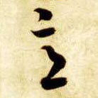、孙过庭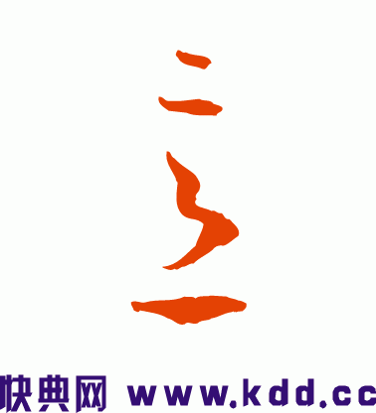
想：《恪抄》、智永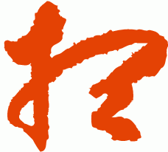孙过庭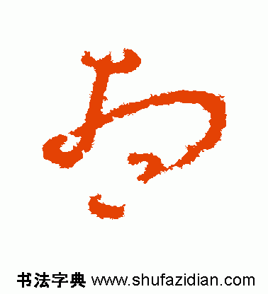
从对比中可看出，体、意、想三字，《恪抄》的结体取势和点画用笔与智永很相似。“想”字还可见敦煌本蒋善进临摹智永的千字文，作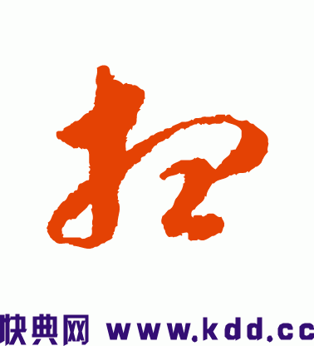，这个字更接近《恪抄》的风格。孙过庭生于初唐，智永生于隋唐之际，敦煌卷子也多为隋唐遗物，可以推测，《恪抄》的形成时间至晚不会晚于孙过庭生活的初唐。
2、用字的依据。《恪抄》132行：“得乐说无碍弁才。”这是《恪抄》引《玄赞》的文句。其中，“碍”《恪抄》作。碍的繁体作“礙”，草书写法本应作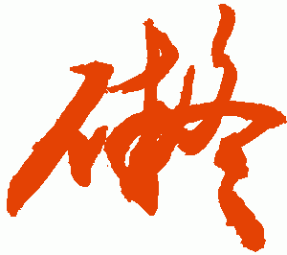。为什么写成这样了呢。这是受到“得”的草书写法影响。得，智永草书作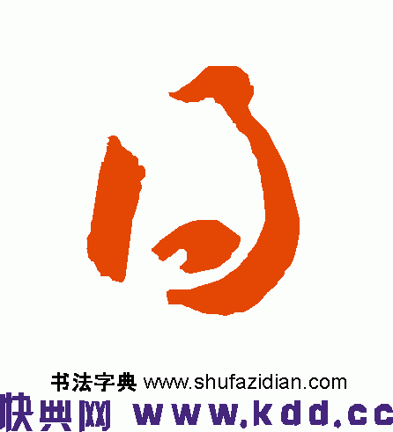。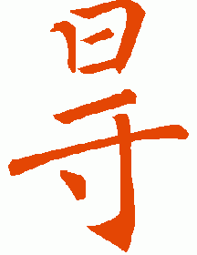本来是“得”的异体字，在出土的简牍中多是用。东汉以后，有些人把，当成了碍的异体字。《石门颂》就把碍写作。南北朝以后的人时常把碍写作。后来又加上偏旁，而有了碍。到了唐后基本上是加了偏旁的碍字。如颜真卿就把碍写作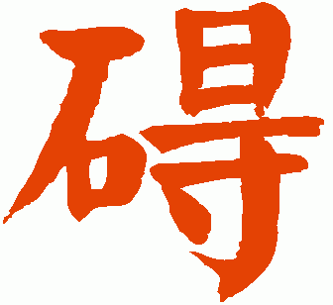。而《恪抄》的“碍”还处在没有加偏旁的阶段，所以写作的草书。依此而论，该卷可能是在 “碍”盛行写作“”的南北朝时期。但我们考虑敦煌文字地域性，推断《恪抄》要晚于南北朝。
3、书写内容。《恪抄》的内容，是对窥基《妙法莲华经玄赞》的抉择疏释，属于佛教中唯识宗内容，成文应不该早于窥基生活的年代——632至682年。窥基是玄奘的弟子，与窥基同时的玄奘弟子还有净眼。P2063《因明入正理论略抄》，就是净眼作品。沈剑英认为P2063成于初唐。《恪抄》与P2063，在字体、风格、形式上都十分相似，又都是唯识宗内容，符合初唐唯识宗盛行的时代背景，也应成于初唐。综上，《恪抄》应该成于初唐，最晚不会晚到孙过庭生活的年代。
综上，《恪抄》是成于初唐的敦煌佛典，从敦煌藏经洞辗转到方尔谦手中，后由罗振玉从方尔谦手中购得，罗氏去世后流散到民间，但在民间流传过程不完全明确。在流传中，收藏者为提高卷子价值伪造罗振玉印章，盖于卷首，后入藏辽博。
文章得厦门大学吴海兰老师、东北师大赵成杰兄校对指点，在此感谢。

参考文献
[1]编辑委员会：辽宁省博物馆藏实录[M]，上海：上海文艺出版社/三联书店（香港）有限公司联合出版，1994年5月。
[2]黄征：敦煌俗字典[M]，上海：上海教育出版社，2005年。
[3]敦煌研究院编：敦煌遗书总目索引新编[M]，北京：中华书局，2000。
[4]薄小莹：敦煌遗书汉文纪年卷编年[M]，长春：长春出版社，1990。
[5]罗振玉撰述，萧立文编校：雪堂类稿[M]，沈阳：辽宁教育出版社，2003。
[6]焦明辰：敦煌写卷书法研究[M]，台北：文史哲出版社，1987。
[7]蔡忠霖：敦煌汉文写卷俗字及其现象[M]台北：文津出版有限公司， 2002 年。
[8]神田喜一郎：敦煌学五十年（日文）[M]，东京：二玄社 1960。
[9]林平和：罗振玉敦煌学析论[M]，台北：文史哲出版社，1988。
[10] 欧阳中石、卜希旸：草书教程[M]，北京：华文出版社，2006。
[11]张涌泉：敦煌俗字研究[M]，上海：上海教育出版社，1996。
[12]曾良：俗字与古籍整理通例研究[M]，南昌：百花洲文艺出版社，2006。
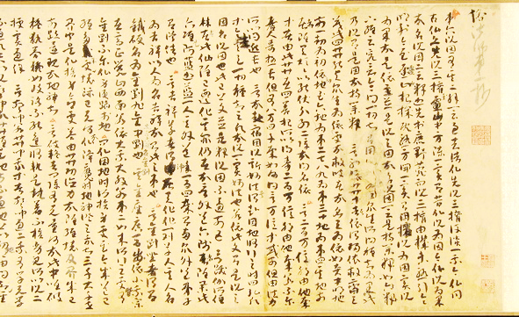
附一：《恪法师第一抄》卷首
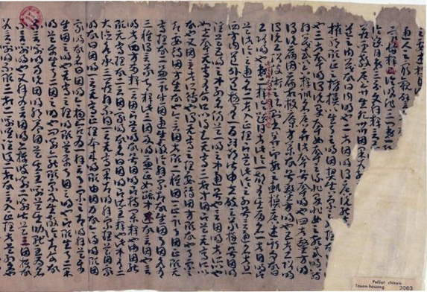
附二：P2063《因明入正理论略抄》卷首

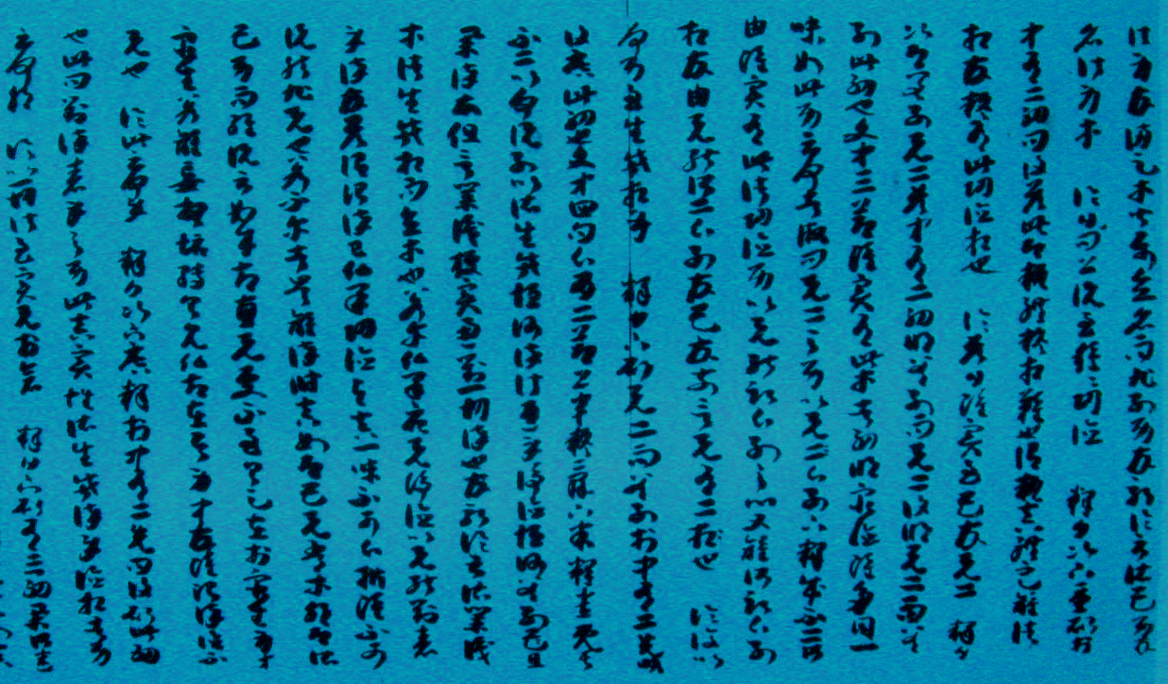
附三：P2412v《大乘起信论广释》卷四

曾良、李洪财，《<恪法师第一抄>性质考》，《敦煌研究》2011年第四期。
《每日新闻》，1986年1月22日下午版，转引自（日）池田温著，张铭心、郝轶君译，《敦煌文书的世界》，中华书局，2007年12月，194页下。
（日）池田温著，张铭心、郝轶君译，《敦煌文书的世界》，中华书局，2007年12月，202页中。此引自池田温在《东洋学报》上翻译施萍亭在东洋文库讲演的文章《敦煌研究院、上海图书馆、及び天津博物馆所藏の敦煌遗书をめぐって》。
王海萍，《唐人写经<恪法师第一抄>浅析》，《书法丛刊》1996年第三期， 34——41页。
《辽宁省博物馆藏实录》，上海文艺出版社、香港三联书店（香港）有限公司联合出版，169——170页。
季羡林主编，《敦煌学大辞典》，上海辞书出版社，1998，792页。
王庆祥、萧立文校注，罗继祖审订，《罗振玉王国维往来书信》，东方出版社，长春市政协文史和学习委员会编，2000年7月，526页下。
《宸翰楼所藏书画目录》，己，书录，见于《雪堂类稿》，戊之三，书画目，长物薄录（二），辽宁教育出版社，2003年3月，592页中。或见于《贞松老人遗稿·丙集》，己，书录，《民国丛书》第五编，九十七综合类（据1943年版影印）。
罗继祖辑述，《永丰乡人行年录》（罗振玉年谱），中文出版社，1990年4月初版，122页未尾。
罗福颐，《宸翰楼所藏书画目录》，1947排印本。
可参见《宸翰楼所藏书画目录》，己，书画录，见于《雪堂类稿》，戊之三，书画目，长物薄录（二），辽宁教育出版社，2003年3月，592页中。
王素、任昉、孟嗣徽，《故宫博物院藏敦煌吐鲁番文献目录》，《敦煌研究》2006年第6期。
荣新江，《两种流散的敦煌<刘子>写本下落》，《书窗》1993年第1期。
网络信息， 以99000元成交价，为私人收藏。
罗继祖，《我的祖父罗振玉》，百花文艺出版社，2007年1月，107页上。
图一、二、三为《恪抄》卷首章，分别为“抱残翁壬戌岁所得敦煌古籍”、“罗振玉印”、“罗叔言”。
图四、五选自：于连成，《近百年书画名人印鉴》，荣宝斋出版社，2001年7月，170页。
王家葵，《近代印坛点将录》，山东书画出版社，2008年3月，247页。
爱新觉罗溥仪，《我的前半生》，群众出版社，1979年11月，200页。
（日）藤枝晃，李运博译，《汉字的文化史》，新星出版社，2005年1月，113页下。
参见曾良、李洪财《<恪法师第一抄>性质考》，《敦煌研究》2011年第4期。
（日）赤尾荣庆，《关于伪写本的存在问题》，《敦煌文献论集:纪念敦煌藏经洞发现一百周年国际学术研讨会论文集》，郝春文主编， 辽宁人民出版社，2001年5月，41页中。
《法藏敦煌文献集成》，第四册。
《法藏敦煌文献集成》，上海古籍出版社，第十一册。
李希凡，《中华艺术通史·隋唐卷》，北京师范大学出版社，2006年6月，86页。
王继安，《<恪法师第一抄>草书辨析》，《艺术百家》，2010年第三期。
《辽宁省博物馆藏实录》，上海文艺出版社、香港三联书店（香港）有限公司联合出版，170页。
法P2063，第四册89页。
参见沈剑英，《敦煌因明文献研究》，上海古籍出版社，2008年，22页。
王素、任昉、孟嗣徽编，《故宫博物院藏敦煌吐鲁番文献目录》，《敦煌研究》第6期。
《出师颂》的真伪还有争论，即便是假的其字形也应有所本，现今多据卷后米友仁所云“隋贤书”，定此作为隋人作品。
裘锡圭，《文字学概要》，商务印书馆，2004年7月，139页。
参见曾良、李洪财《<恪法师第一抄>性质考》，《敦煌研究》2011年第四期。
参见沈剑英，《唐代因明学研究与敦煌因明写卷》，《西南民族大学学报》（人文社科版），2008年第一期。

